1. Resuelto\* Los mensajes (alerts) de la página del cliente salen 2 veces.

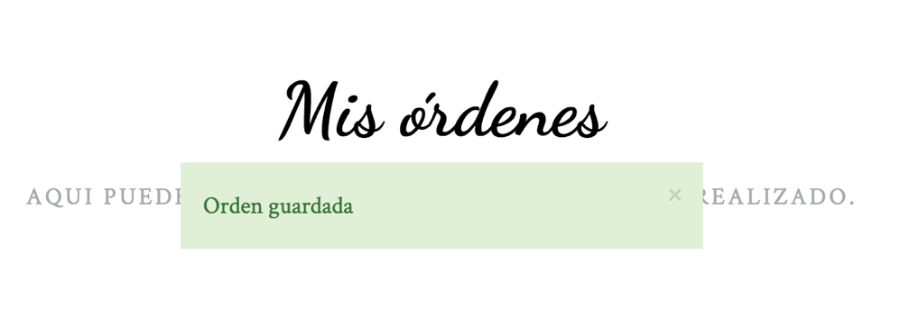



1. Que estos mensajes solo se muestren a los clientes que hayan pactado precios (en este caso se trata de un cliente sin precios pactados. Ademas yo me puse como atender a este cliente y no tengo opción como administrador de pactar precios).  
     
   Lo hice de esta forma para que no sea tan pesado a la bd debido a que conforme vaya ganando clientes Manuel este proceso se volverá cada vez más pesado por si solo y no quise agregar carga extra, además si el sitio permite solicitar mejores precios es obvio pensar que todos querrán precios preferenciales por mínimos que sean.  
     
   Por otra parte te adjunto un pantallazo de como si se pueden cambiar precios desde el admin cuando los tomas como tus clientes. Esto se nota mirando los links del navbar...

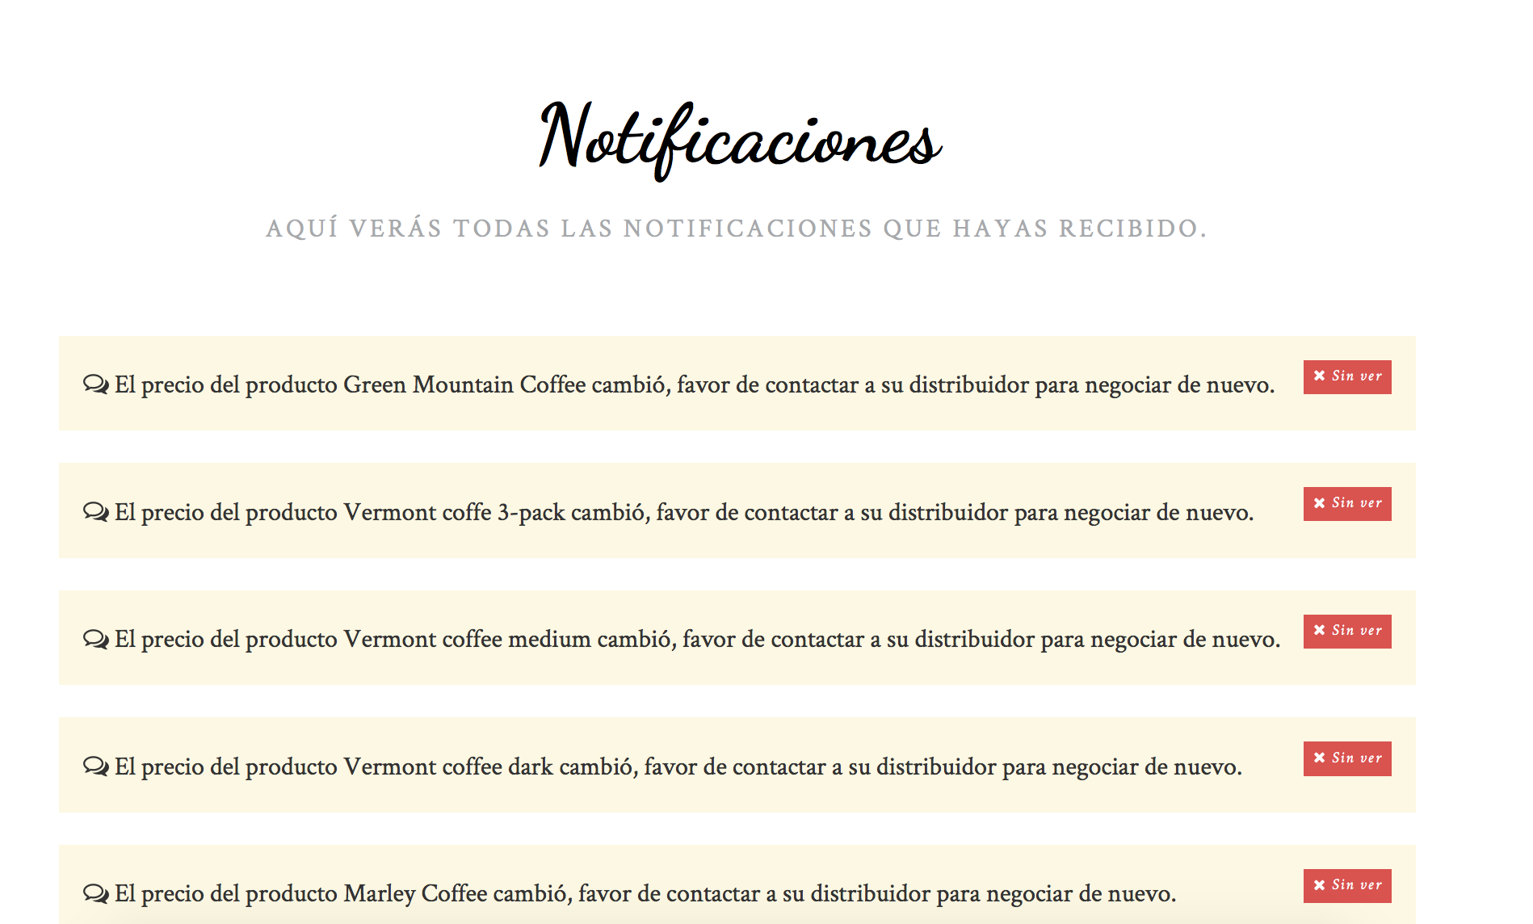

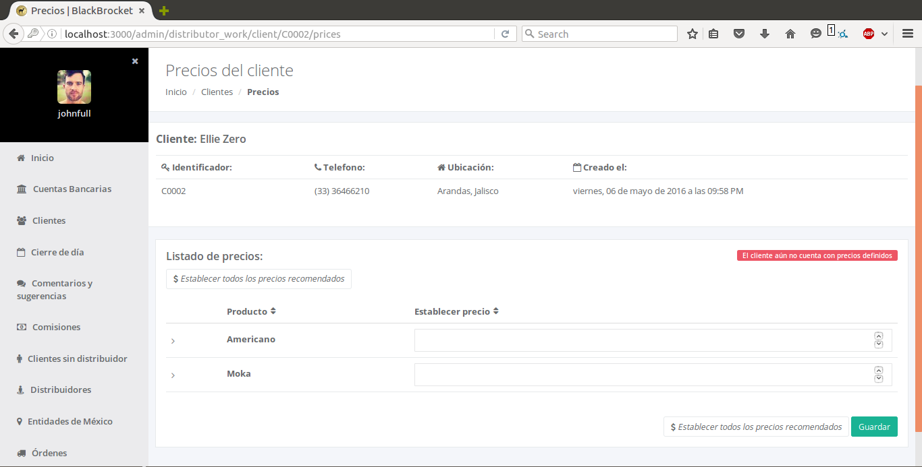

1. Resuelto\* No aparece el listado completo de productos en la pantalla de precios pactados.

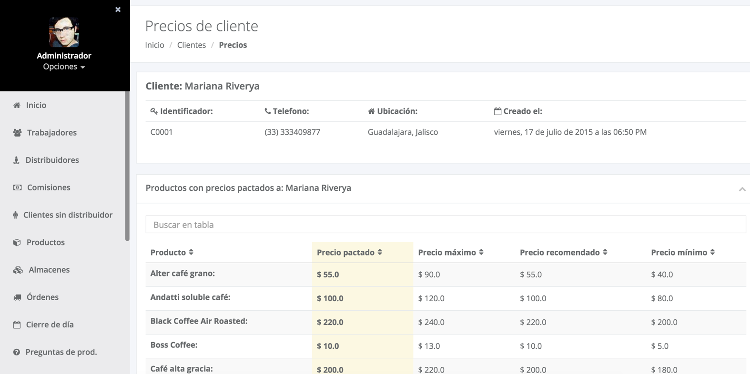

1. Resuelto\* La búsqueda de productos de la página funciona el buscador (solo funciona si te loguear como cliente, si no lo haces no funciona aunque en la url al parecer si intenta buscar)

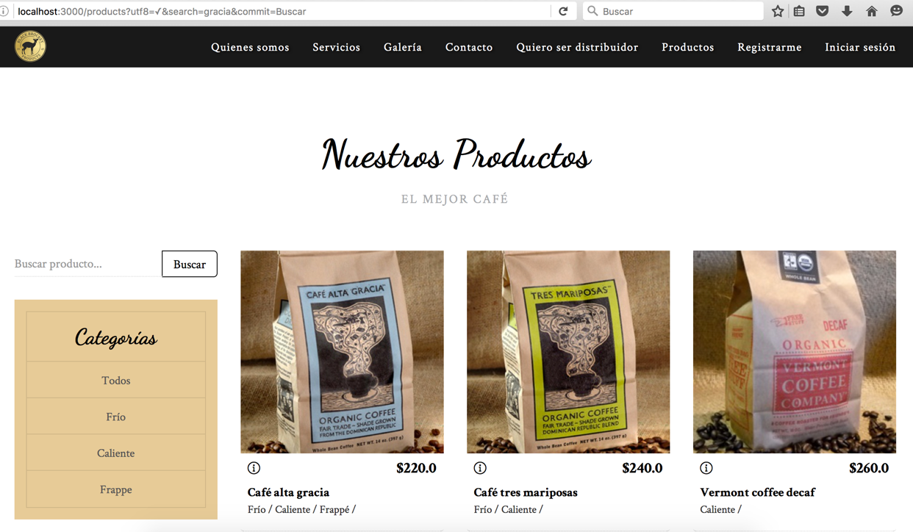

1. Resuelto\* Esto se debe a que la hora del servidor no es la misma que la de tu máquina La hora de la revisión esta no coincide con la hora real, se encuentra adelantada por varias horas.



